


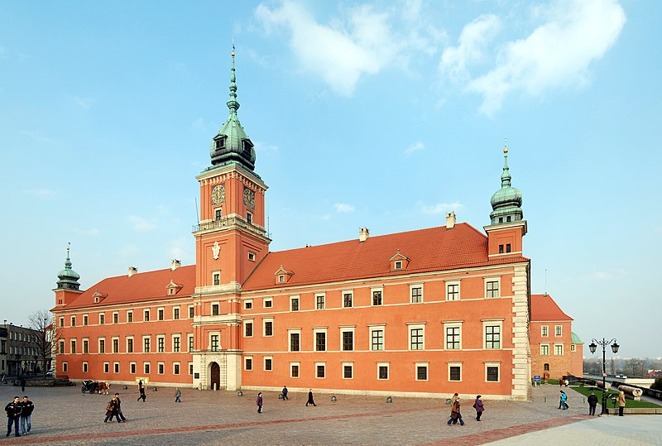
Wycieczka do Warszawy w ramach przedsięwzięcia „Poznaj Polskę”.

Ministerstwo Edukacji i Nauki wdrożyło w roku szkolnym 2021/2022 przedsięwzięcie pod nazwą Poznaj Polskę. Przedmiotem przedsięwzięcia było wsparcie organów prowadzących publiczne i niepubliczne szkoły dla dzieci i młodzieży w realizacji zadań mających na celu uatrakcyjnienie procesu edukacyjnego dzieci i młodzieży poprzez umożliwienie im poznawania Polski, jej środowiska przyrodniczego, tradycji, zabytków kultury i historii oraz osiągnięć polskiej nauki. Przedsięwzięcie miało wspomóc realizację podstaw programowych dla szkół podstawowych i ponadpodstawowych. Pozwolić na urozmaicenie zajęć lekcyjnych, dzięki czemu nauka nabierze praktycznego wymiaru. Uczenie się oparte na praktycznym odkrywaniu śladów historii, czy też eksperymentowaniu w centrach nauki miało stworzyć uczniom warunki do zdobywania nowych umiejętności w niepowtarzalnym środowisku edukacyjnym.
W dniach 1-3 grudnia 2021 roku uczniów z klasy 8 b ze Szkoły Podstawowej nr 2 w Nowym Targu wraz z opiekunami pojechali do Warszawy.
Wycieczka w kwocie ogólnej 16 680,00 zł finansowana była w 80% ze środków rządowych Ministerstwa Edukacji i Nauki a w 20 % z wkładu własnego rodziców. Koszty obejmowały transport, opiekę przewodnika po miejscach zwiedzania na czas trwania wycieczki, wyżywienie, koszt zakwaterowania oraz ubezpieczenie wszystkich uczestników na czas wycieczki od nieszczęśliwych wypadków oraz zakup biletów wstępu.
Ósmoklasiści wraz opiekunami wyjechali z Nowego Targu dnia 1 grudnia, o godzinie 5:30. Po dotarciu na miejsce spotkali się z przewodnikiem, który oprowadził ich po stolicy. Młodzi nowotarżanie zwiedzili Zamek Królewski oraz Stare Miasto. Uczniowie uczestniczyli również w ceremonii złożenia wieńca na Grobie Nieznanego Żołnierza przez delegację z Turcji. Kolejnym etapem wycieczki było zwiedzanie Muzeum Powstania Warszawskiego. Uczestnicy wycieczki poznali opowieści o wyjątkowych ludziach, ważnych wydarzeniach i obiektach, poznali kulisy największej bitwy miejskiej w dziejach Polski. Po zwiedzaniu wszyscy udali się na obiadokolację w Restauracji Club Wieżyca, a następnie zakwaterowali się w Hostelu Stara Praga.
Kolejny dzień pobytu w stolicy rozpoczął się śniadaniem w Hostelu, po którym młodzież odwiedziła Muzeum Sportu i Turystyki. Pani przewodnik zapoznała uczniów z historią i rozwojem różnych dyscyplin sportowych. Na miejscu można było podziwiać medale zdobyte przez Polaków, pochodnie olimpijskie, stroje sportowe i wiele innych ciekawych eksponatów. Po muzeum był czas na zakup pamiątek i spacer po stolicy. Następnie ósmoklasiści odwiedzili Muzeum Marii Skłodowskiej Curie, gdzie poznali historię życia dwukrotnej noblistki. Kolejnym punktem wycieczki był obiad w Hotelu Logos, a po nim zwiedzanie Centrum Nauki Kopernik. W miejscu tym wycieczkowicze mogli samodzielnie przeprowadzać doświadczenia i rozwiązywać łamigłówki.
O statnim punktem drugiego dnia pobytu w Warszawie była kolacja w Akademii Smaków Ryszarda Majewskiego. Trzeci dzień wycieczki rozpoczął się śniadaniem, po którym uczniowie udali się na spacer z pilotem po Łazienkach Królewskich. Największą atrakcją spaceru okazały się wiewiórki. Następnie uczniowie odwiedzili Muzeum Ziemi PAN, w którym podziwiali czaszkę mamuta, zęby rekina, meteoryty i różne minerały. Ostatnim punktem wycieczki był przepiękny Pałac w Wilanowie, gdzie młodzież z dużym zaangażowaniem uczestniczyła w lekcji muzealnej Na sarmackim dworze. Około godziny 16:00 uczestnicy wycieczki wybrali się w drogę powrotną do domu z przerwą w Kamieniu na obiad w Restauracji Jędruś.
Dzięki organizacji tego przedsięwzięcia uczniowie zobaczyli naszą przepiękną stolicę Polski. Mieli możliwość zobaczenia jak wygląda Zamek Królewski w Warszawie, poznali historię życia królów polskich. Przybliżyli sobie sylwetki zasłużonych Polaków. Od przewodników usłyszeli legendy polskie związane z Warszawą. Zobaczyli jak wygląda Kolumna Zygmunta, Belweder, Pałac Prezydencki i wiele innych miejsc w stolicy. Poznali historię Polski z czasów II wojny światowej.
Ponadto mieli okazję zintegrować się z rówieśnikami po długim okresie odosobnienia w związku z nauką zdalną.

